OUM

MC.050 Oracle Warehouse
Management Cloud

Application Setup Document

DUPUIS LLC / Bodega Miami

Autor: Ernesto Porras
Fecha de creación: Enero 25, 2021
última actualización: Enero 25, 2021
Referencia del documento: Oracle WMC Setup
Versión: V.0

Aprobaciones:

Nombre: | Puesto | Fecha de Aceptación | Firma
Emily Conrado | Supervisor de Almacén
Manuel Barrantes | Director de Operaciones
Alfonso Rios | Director de TI
Wilber Pegueros | Líder de Proyecto
Alfredo Fritsch | Líder de Proyecto
Ernesto Porras | Consultor Oracle WMC

Control de documentos

Registro de cambios
3
Fecha | Autor | Versión | Cambiar referencia
25-Enero-2021 | Ernesto Porras | V.0 | No Previous Document

Revisores

Nombre | Posición

Contenido
1 Control de documentos ii
1.1 Registro de cambios ii
1.2 Revisores ii
2 Hoja de control de configuración de la aplicación – Oracle Warehouse Management Cloud 1
3 Companies 3
4 Vendors 4
5 Facilities 5
6 Inventory Lock Codes 6
7 IB shipment types 7
8 Reason Codes 8
9 Cycle count trigger management 9
10 Sequence Counters 10
11 Pre-packs 11
12 Dock types 12
13 Locations 13
14 PO Type 15
15 Items 16
16 Docks 17
17 Replenishment Type Zone Xref 18
18 Putaway Type 19
19 Putaway Priority 20
20 Work Order Types 21
21 Groups 22
22 Users 23
23 Menus 24
24 Order Types 25
25 Alternate Item Barcode 26
26 Location Size Types 27
27 Company Parameters 28
28 Facility Parameters 29
29 Screens 30
30 Task Type 31
31 Trailer Types 32
32 RF – Text Screens 33
34 Sku Lines 35
35 Carriers 37
36 Ship Via Codes 38
37 Task Zone Move Rule 39
38 Task Templete 40
39 Replenishment Zone 41
40 Replenishment Templete 43
41 Replenishment Type 45
42 Wave Templete 46
43 Work Order Templete View 47
44 Printer 49
45 Problemas abiertos y cerrados 50
45.1 Problemas abiertos 50
45.2 Problemas cerrados 50

Hoja de control de configuración de la aplicación – Oracle Warehouse Management Cloud

Nombre del ambiente: DUPUIS PRODUCTION  https://a26.wms.ocs.oraclecloud.com/dupuis/index/ | Máquina: | Tipo (definición, ejecución o ambos): Ambiente de Producción

Nombre  del subflujo de trabajo del flujo de trabajo | Tarea de configuración |  | Responsabilidad | Fecha de vencimiento | Responsabilidad de control de calidad | Fecha de vencimiento del control de calidad | Aprobación de firma
Contabilidad general (conjunto de libros) | Definir conjuntos de valores |  | SOLEC | 25-Enero-21 | Pinturerías (Ariadna) | 25-Junio-20
Companies | Ver configuración |  | SOLEC | 25-Enero-21 | Ariadna | 25-Enero-21
Vendors | Ver configuración |  | SOLEC | 25-Enero-21 | Ariadna | 25-Enero-21
Facilities | Ver configuración |  | SOLEC | 25-Enero-21 | Ariadna | 25-Enero-21
Inventory Lock Codes | Ver configuración |  | SOLEC | 25-Enero-21 | Ariadna | 25-Enero-21
IB Shipment Types | Ver configuración |  | SOLEC | 25-Enero-21 | Ariadna | 25-Enero-21
Reason Codes | Ver configuración |  | SOLEC | 25-Enero-21 | Ariadna | 25-Enero-21
Cycle Count Trigger Management | Ver configuración |  | SOLEC | 25-Enero-21 | Ariadna | 25-Enero-21
Sequence Counters | Ver configuración |  | SOLEC | 25-Enero-21 | Ariadna | 25-Enero-21
Pre-Packs | Ver configuración |  | SOLEC | 25-Enero-21 | Ariadna | 25-Enero-21
Dock Types | Ver configuración |  | SOLEC | 25-Enero-21 | Ariadna | 25-Enero-21
Locations | Ver configuración |  | SOLEC | 25-Enero-21 | Ariadna | 25-Enero-21
PO Type | Ver configuración |  | SOLEC | 25-Enero-21 | Ariadna | 25-Enero-21
Items | Ver configuración |  | SOLEC | 25-Enero-21 | Ariadna | 25-Enero-21
Dock | Ver configuración |  | SOLEC | 25-Enero-21 | Ariadna | 25-Enero-21
Task Zone Move Rule | Ver configuración |  | SOLEC | 25-Enero-21 | Ariadna | 25-Enero-21
Putaway Type | Ver configuración |  | SOLEC | 25-Enero-21 | Ariadna | 25-Enero-21
Putaway Priority | Ver configuración |  | SOLEC | 25-Enero-21 | Ariadna | 25-Enero-21
Work Order Types | Ver configuración |  | SOLEC | 25-Enero-21 | Ariadna | 25-Enero-21
Groups | Ver configuración |  | SOLEC | 25-Enero-21 | Ariadna | 25-Enero-21
Users | Ver configuración |  | SOLEC | 25-Enero-21 | Ariadna | 25-Enero-21
Menus | Ver configuración |  | SOLEC | 25-Enero-21 | Ariadna | 25-Enero-21
Order Types | Ver configuración |  | SOLEC | 25-Enero-21 | Ariadna | 25-Enero-21
Alternate Item Barcodes | Ver configuración |  | SOLEC | 25-Enero-21 | Ariadna | 25-Enero-21
Location Size Types | Ver configuración |  | SOLEC | 25-Enero-21 | Ariadna | 25-Enero-21
Company Parameters | Ver configuración |  | SOLEC | 25-Enero-21 | Ariadna | 25-Enero-21
Facility Parameters | Ver configuración |  | SOLEC | 25-Enero-21 | Ariadna | 25-Enero-21
Screens | Ver configuración |  | SOLEC | 25-Enero-21 | Ariadna | 25-Enero-21
Task Type | Ver configuración |  | SOLEC | 25-Enero-21 | Ariadna | 25-Enero-21
SKU Lines | Ver configuración |  | SOLEC | 25-Enero-21 | Ariadna | 25-Enero-21
RF- Text Screens | Ver configuración |  | SOLEC | 25-Enero-21 | Ariadna | 25-Enero-21
Trailers Type | Ver configuración |  | SOLEC | 25-Enero-21 | Ariadna | 25-Enero-21
Replenishment Type Zone Xref | Ver configuración |  | SOLEC | 25-Enero-21 | Ariadna | 25-Enero-21
Carriers | Ver configuración |  | SOLEC | 25-Enero-21 | Ariadna | 25-Enero-21
Ship Via Code | Ver configuración |  | SOLEC | 25-Enero-21 | Ariadna | 25-Enero-21
Route Header | Ver configuración |  | SOLEC | 25-Enero-21 | Ariadna | 25-Enero-21
Task Templete | Ver configuración |  | SOLEC | 25-Enero-21 | Ariadna | 25-Enero-21
Replenishment Zone | Ver configuración |  | SOLEC | 25-Enero-21 | Ariadna | 25-Enero-21
Replenishment Type | Ver configuración |  | SOLEC | 25-Enero-21 | Ariadna | 25-Enero-21
Wave Templete | Ver configuración |  | SOLEC | 25-Enero-21 | Ariadna | 25-Enero-21
Work Order Templete View | Ver configuración |  | SOLEC | 25-Enero-21 | Ariadna | 25-Enero-21
Printer | Ver configuración |  | SOLEC | 25-Enero-21 | Ariadna | 25-Enero-21

Companies
Navegación: UI > Usuario > Contraseña > Companies

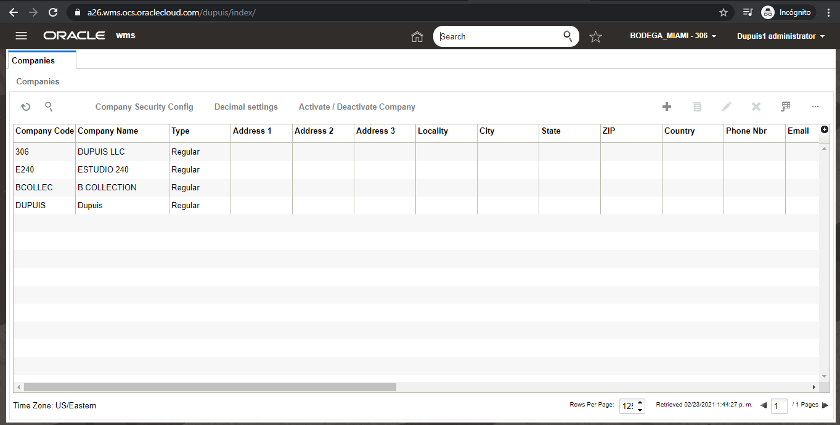

Vendors
Navegación: UI > Usuario > Contraseña > Vendors
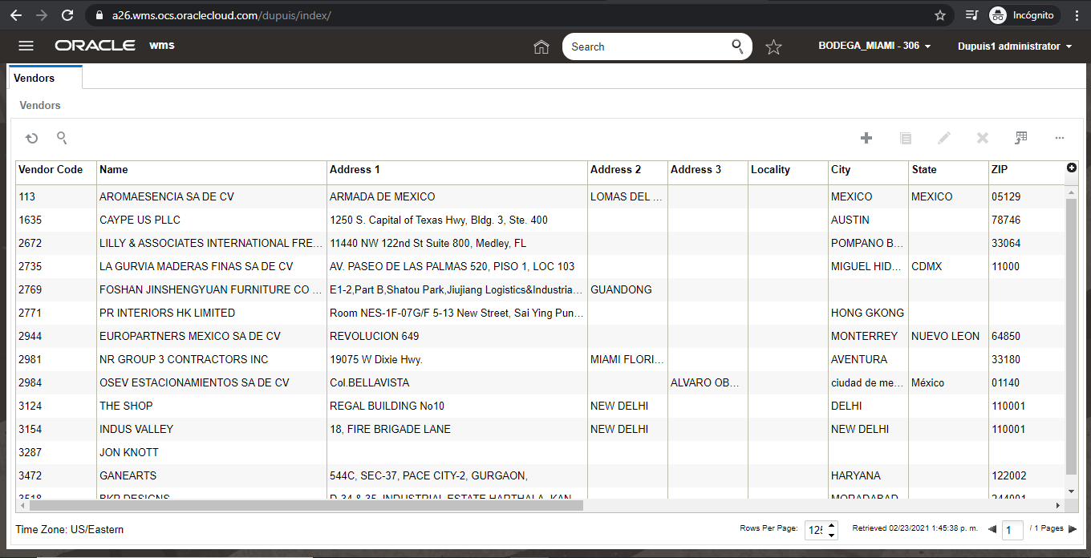
Nota: El resto se pueden visualizar en el archivo compartido MC050 xls.

Facilities
Navegación: UI > Usuario > Contraseña > Facilities

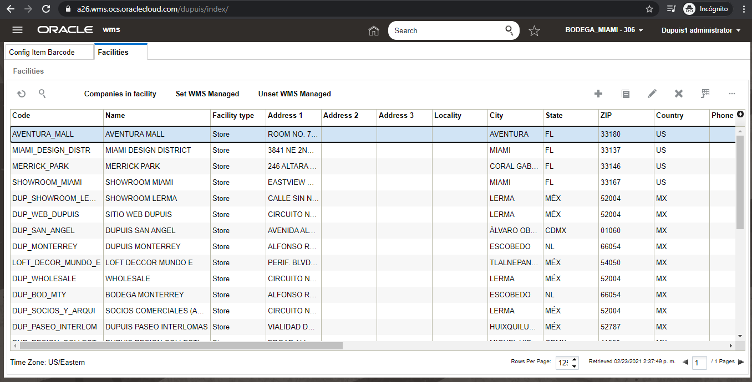

Inventory Lock Codes
Navegación: UI > Usuario > Contraseña > Inv Lock Codes
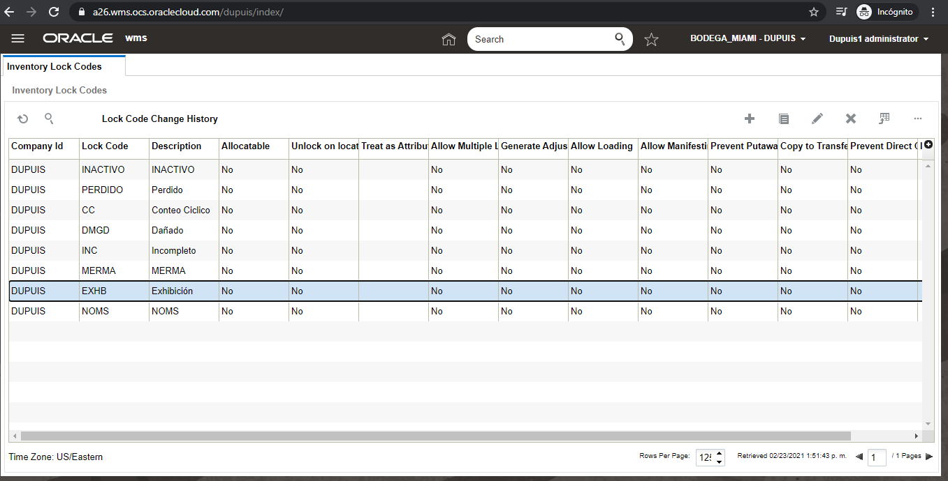
Nota: El resto se pueden visualizar en el archivo compartido MC050 xls.

IB shipment types
Navegación: UI > Usuario > Contraseña > IB shipment type
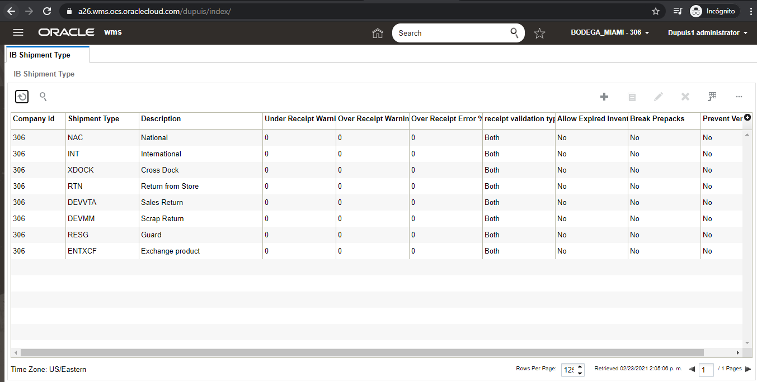

Reason Codes
Navegación: UI > Usuario > Contraseña > Reason Codes
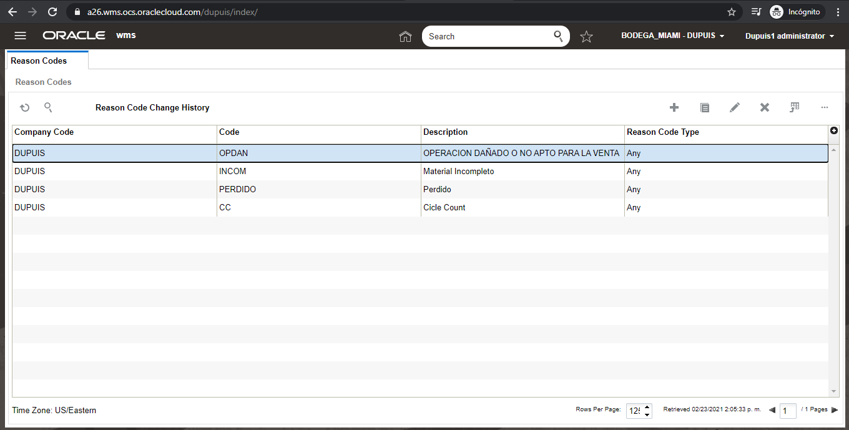

Cycle count trigger management
Navegación: UI > Usuario > Contraseña > Config Trigger CC
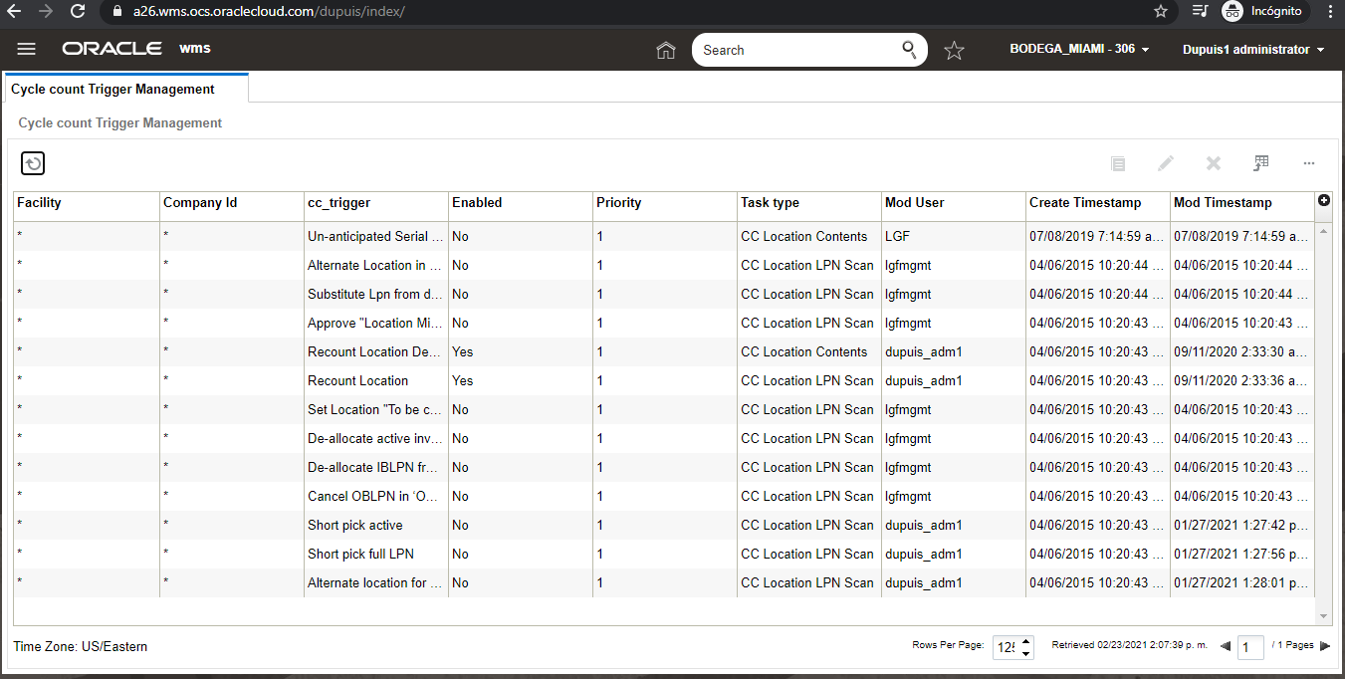

Sequence Counters
Navegación: UI > Usuario > Contraseña > Seq Counters
BODEGA_MIAMI-DUPUIS
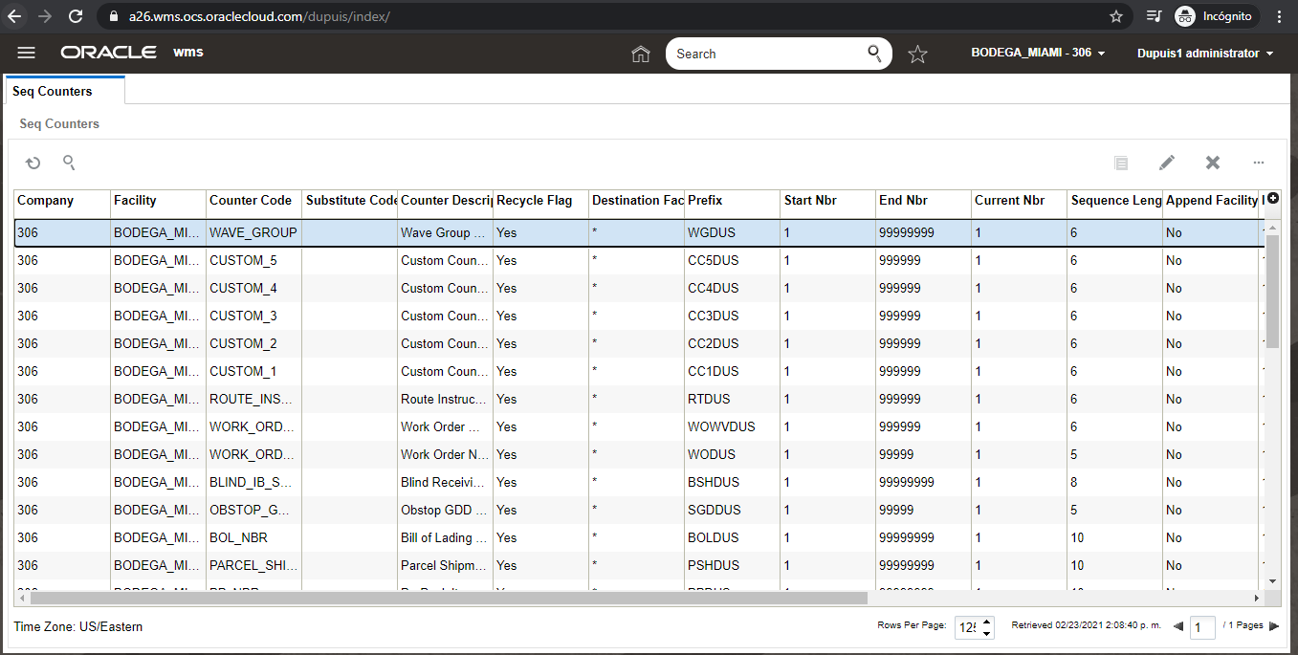

Pre-packs
Navegación: UI > Usuario > Contraseña > Items (is parent)> item-pre-packs

NOTA: NO SE SUBIÓ ALGUNO DADO QUE NO ESTAN DADOS DE ALTA PARA MIAMI KITs

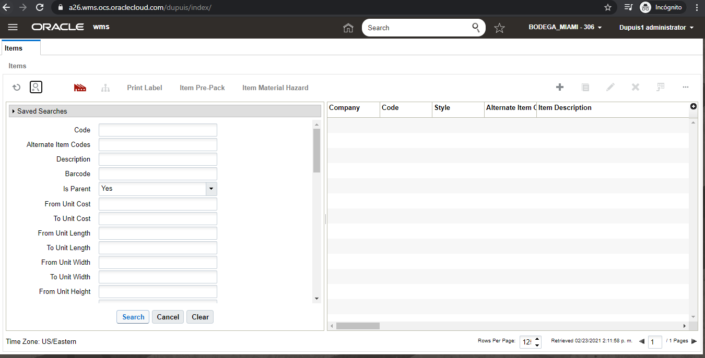

Dock types
Navegación: UI > Usuario > Contraseña > Dock type BODEGA_MIAMI-DUPUIS
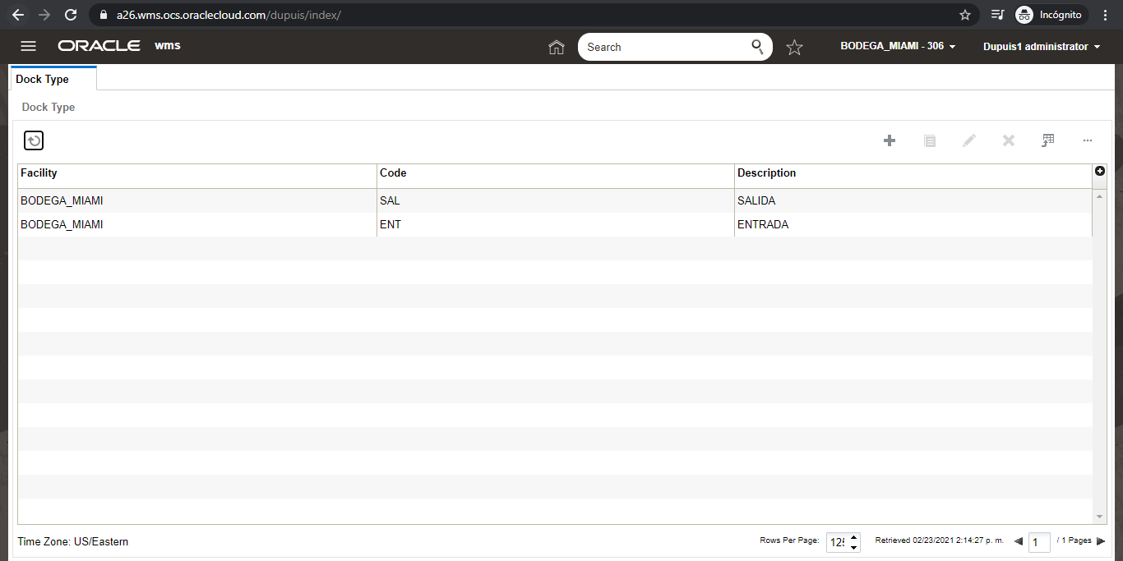

Locations
Navegación: UI > Usuario > Contraseña > Locations
BODEGA_MIAMI-DUPUIS
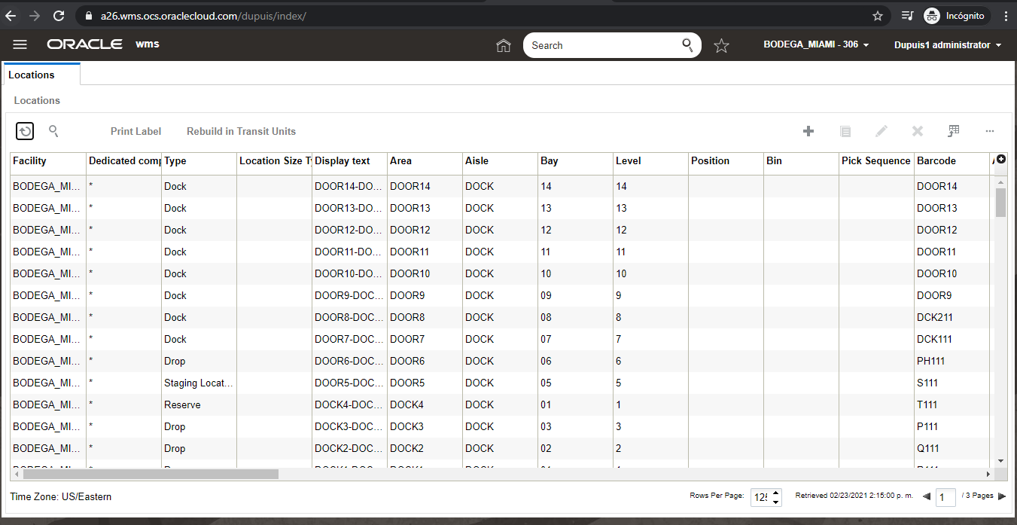
El resto de las ubicaciones se pueden observar en el archivo xls compartido por parte de DUPUIS.

PO Type
Navegación: UI > Usuario > Contraseña > PO Type
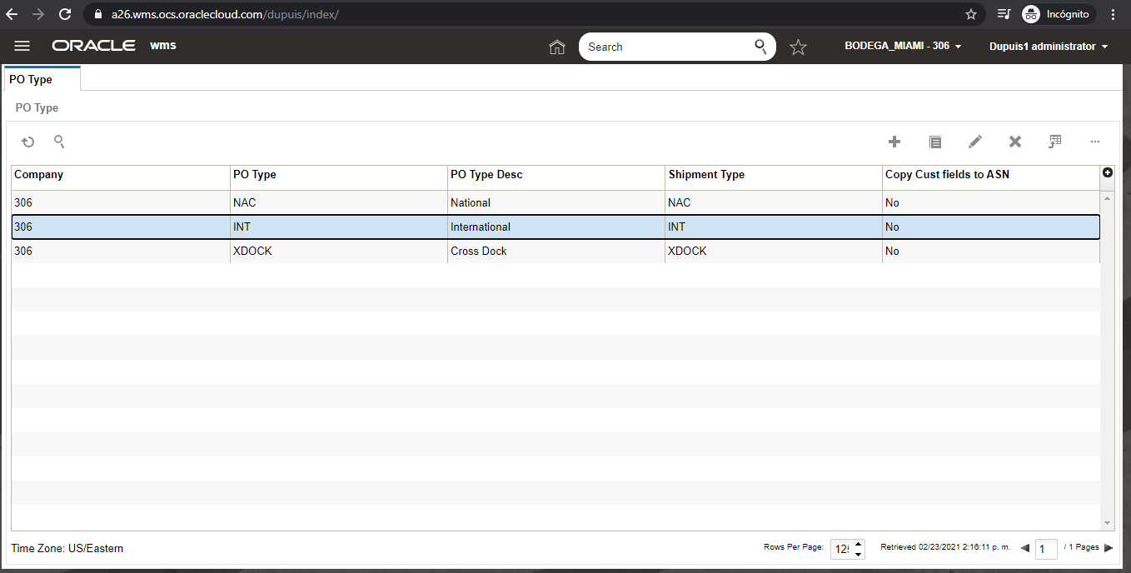

Items
Navegación: UI > Usuario > Contraseña > Items
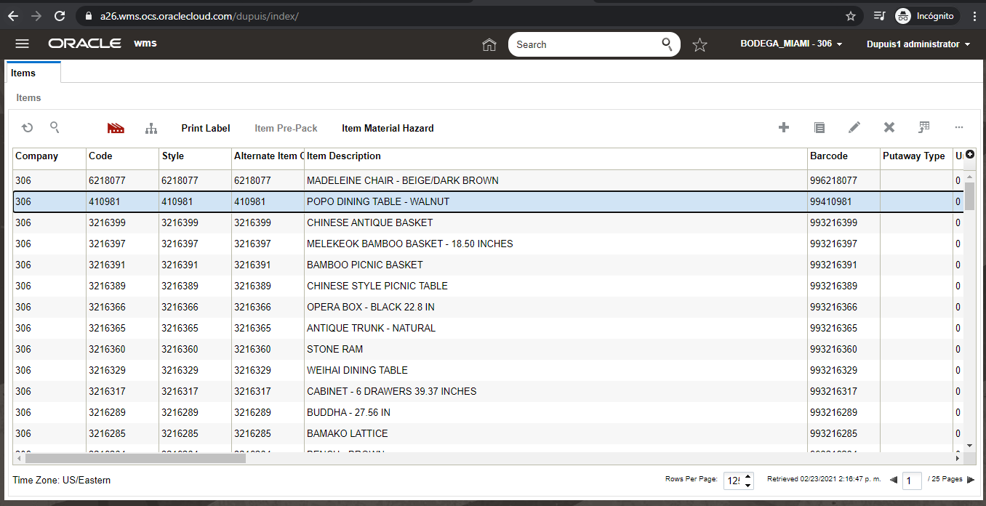

Nota: Los Items se visualizan en el archivo compartido por parte de DUPUIS

Docks
Navegación: UI > Usuario > Contraseña > Docks
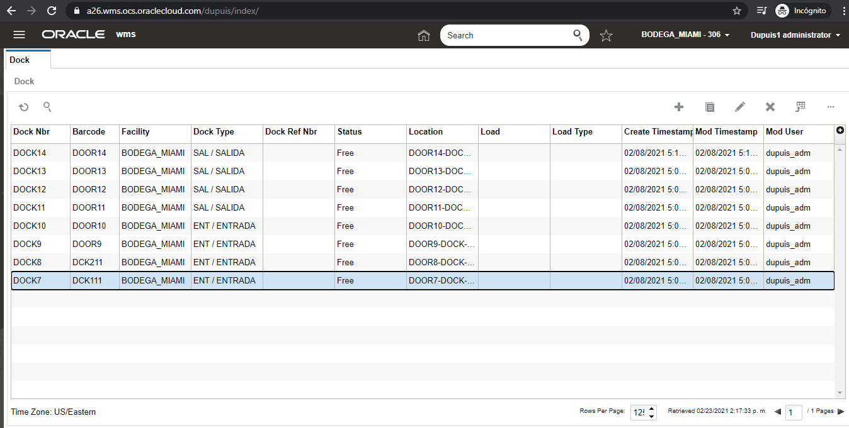

Replenishment Type Zone Xref
Navegación: UI > Usuario > Contraseña > Replenishment Type Zone Xref

NOTA: Se dejo configurado el tema de replenishment sin embargo se comento que no se usará para Miami

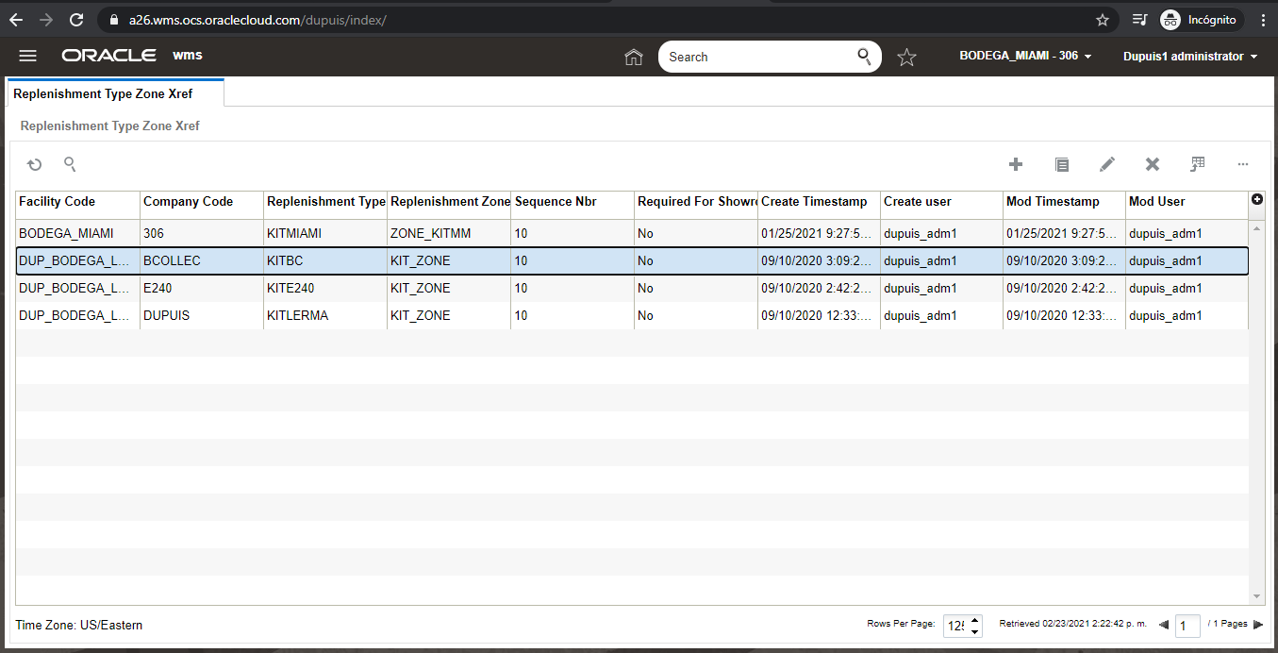

Putaway Type
Navegación: UI > Usuario > Contraseña > Putaway Type
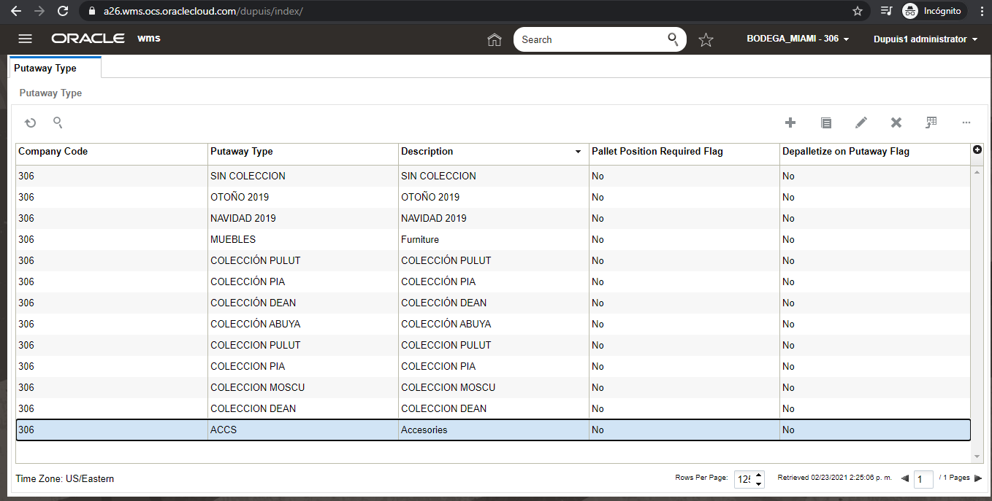

Putaway Priority
Navegación: UI > Usuario > Contraseña > Putaway Priority
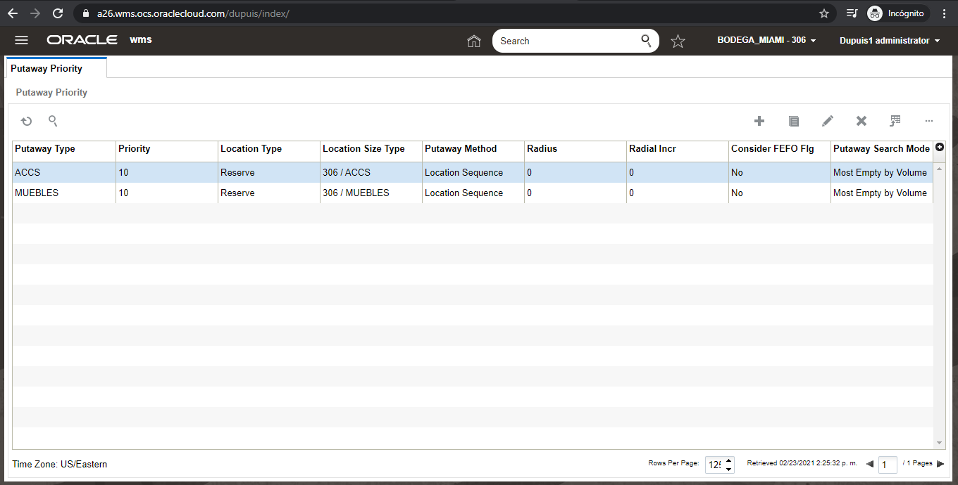

Work Order Types
Navegación: UI > Usuario > Contraseña > Work Order Types

Nota: Se configura el proceso de Work Orders para armar KIT sin embargo se comentó que esto no se hará en MIAMI por lo que el proceso no aplica

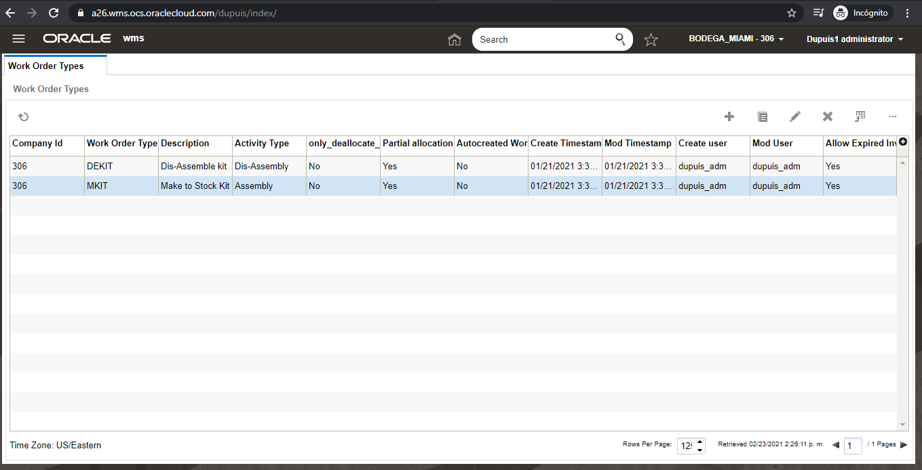

Groups
Navegación: UI > Usuario > Contraseña > Groups

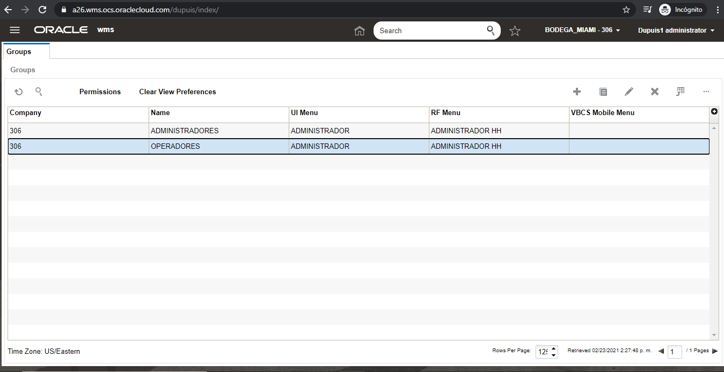

Users
Navegación: UI > Usuario > Contraseña > Users

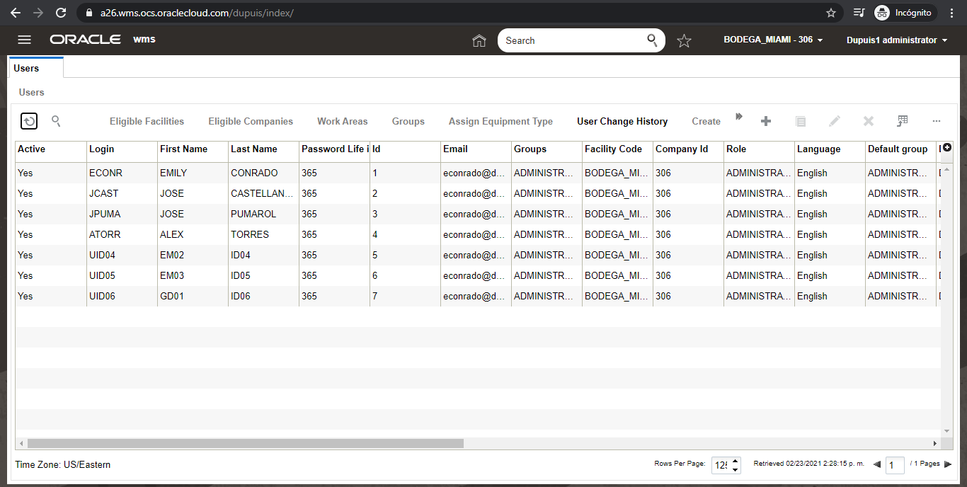
Los demas usuarios se encuentran en el archivo USER xls compartido por pinturerias

Menus
Navegación: UI > Usuario > Contraseña > Menus
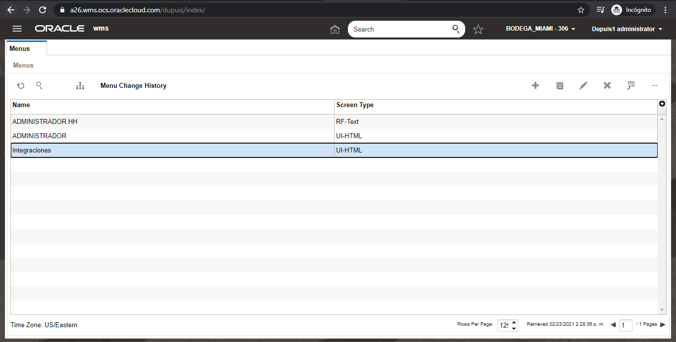

Order Types
Navegación: UI > Usuario > Contraseña > Order Types
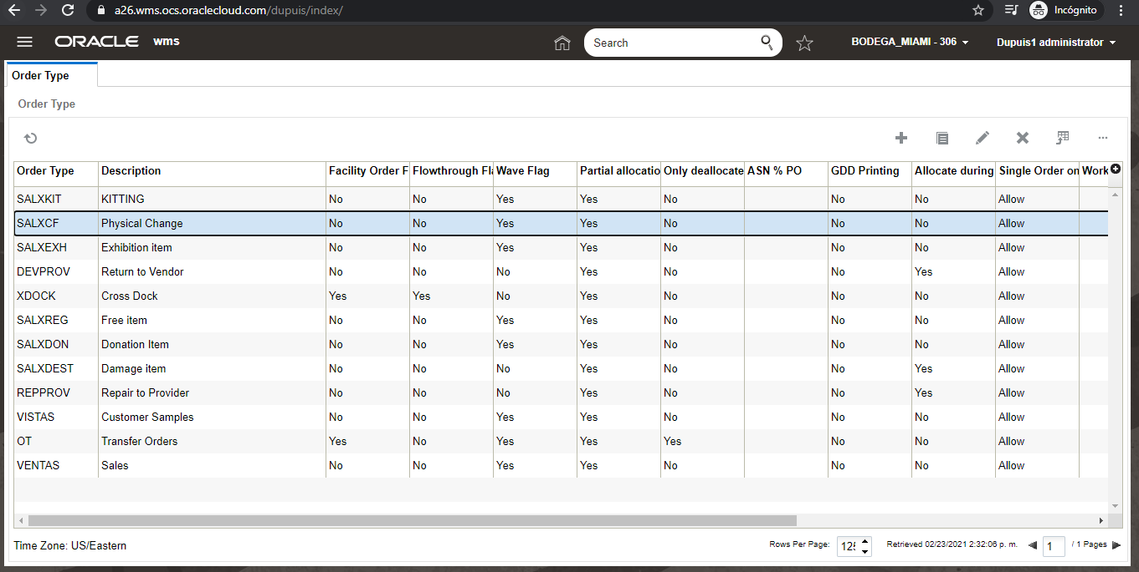

Alternate Item Barcode
Navegación: UI > Usuario > Contraseña > Config Item Barcode
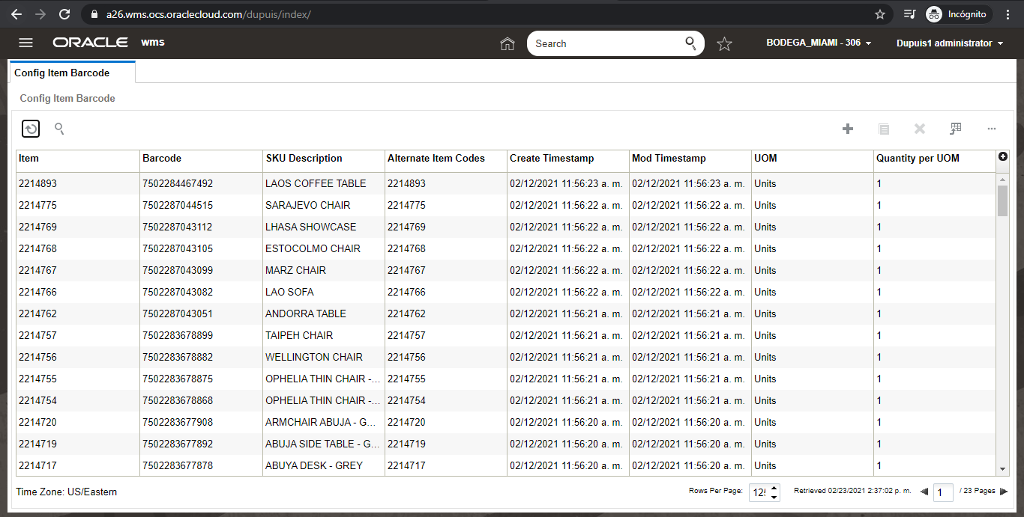
Nota: El resto se puede visualizar en el archivo compartido por parte de DUPUIS

Location Size Types
Navegación: UI > Usuario > Contraseña > Location Size Types
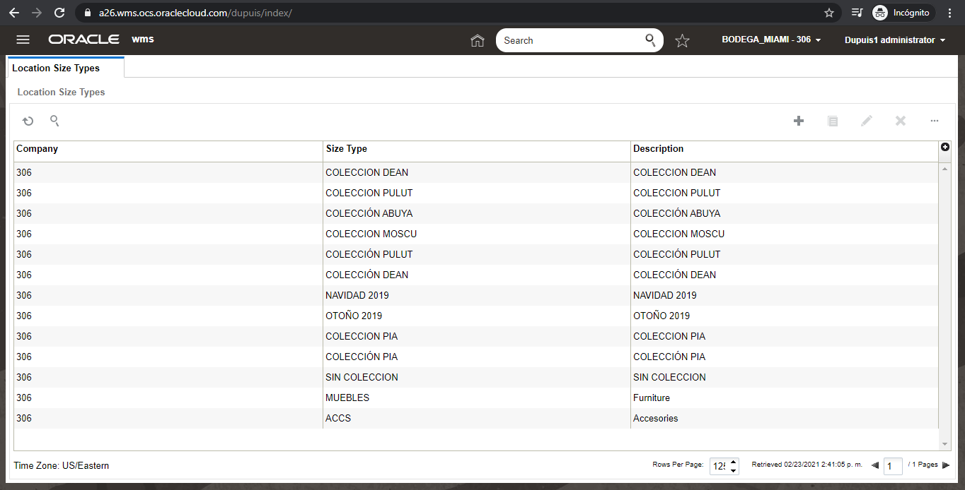

Company Parameters
Navegación: UI > Usuario > Contraseña > Company Parms
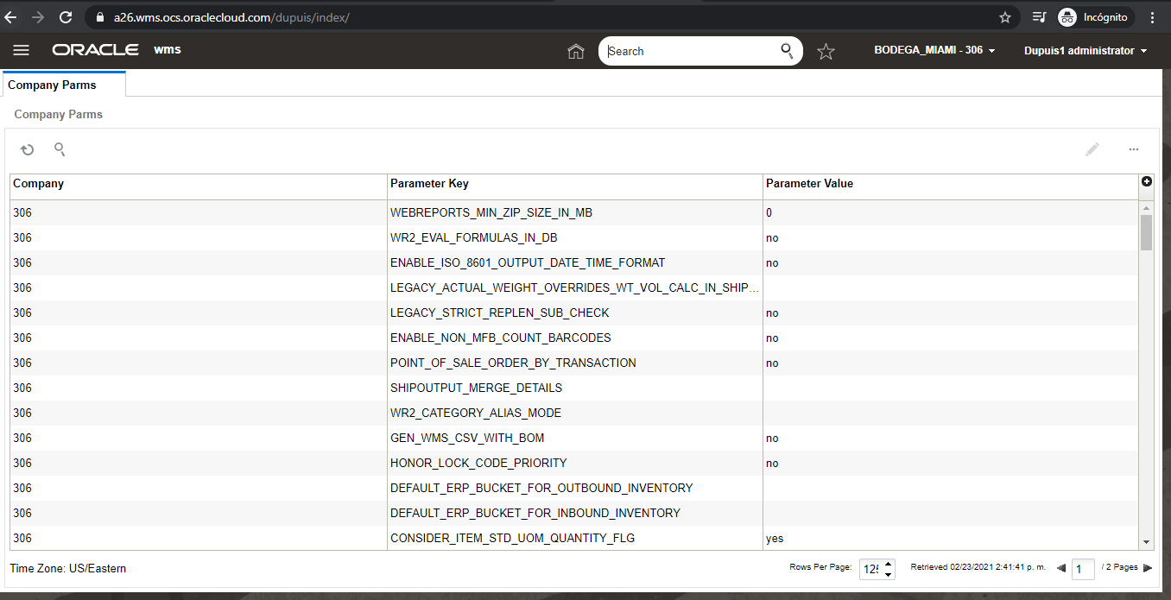

Los demas parametros se visualizan en el archive MC.050 xls

Facility Parameters
Navegación: UI > Usuario > Contraseña > Facility Parms
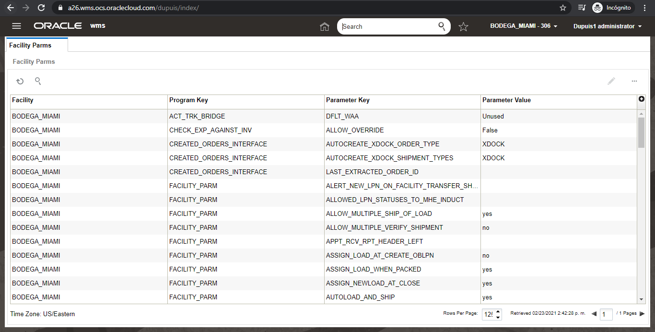
Los demas parametros se visualizan en el archivo MC.050 xls.

Screens
Navegación: UI > Usuario > Contraseña > Screens
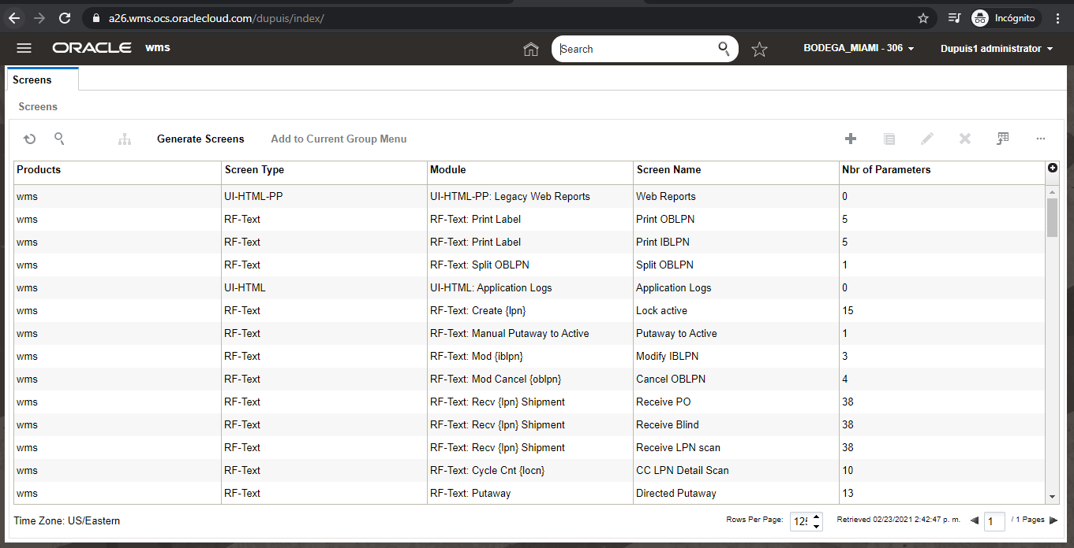
Las pantallas restantes se visualizan en el archivo MC.050 xls .

Task Type
Navegación: UI > Usuario > Contraseña > Task type
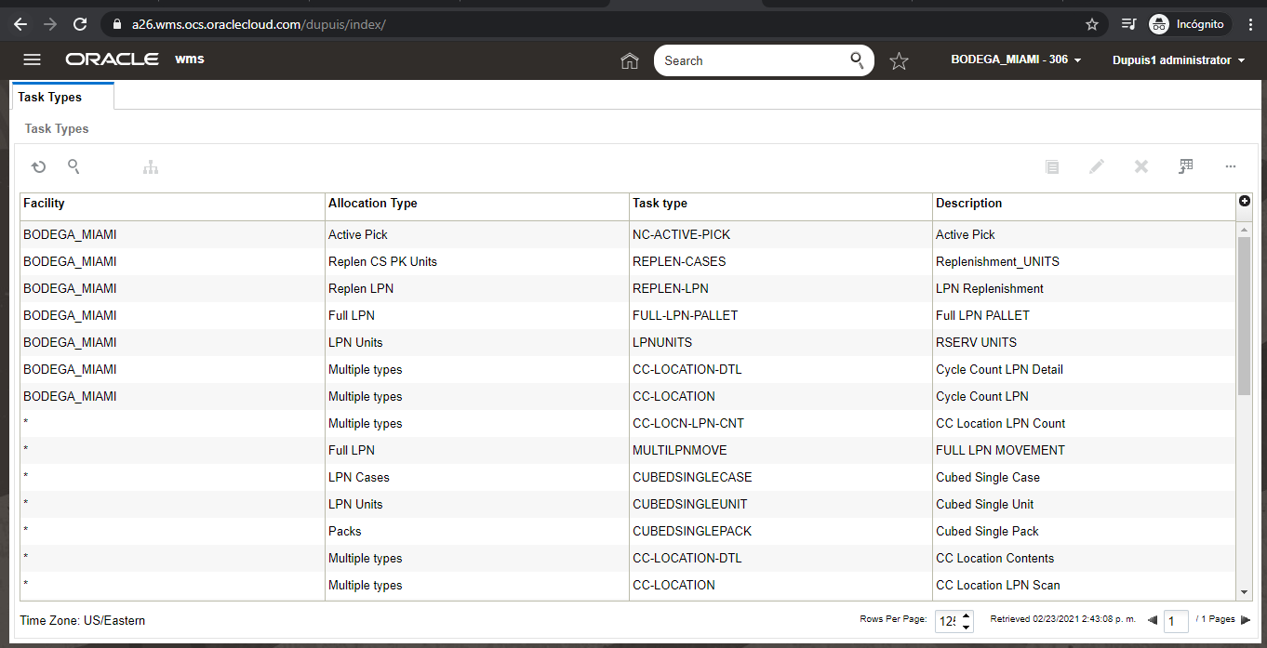
Las Task restantes se visualizan en el archivo MC.050 xls. De la misma forma aplica para los 2 centros de distribución.

Trailer Types
Navegación: UI > Usuario > Contraseña > Trailer Types
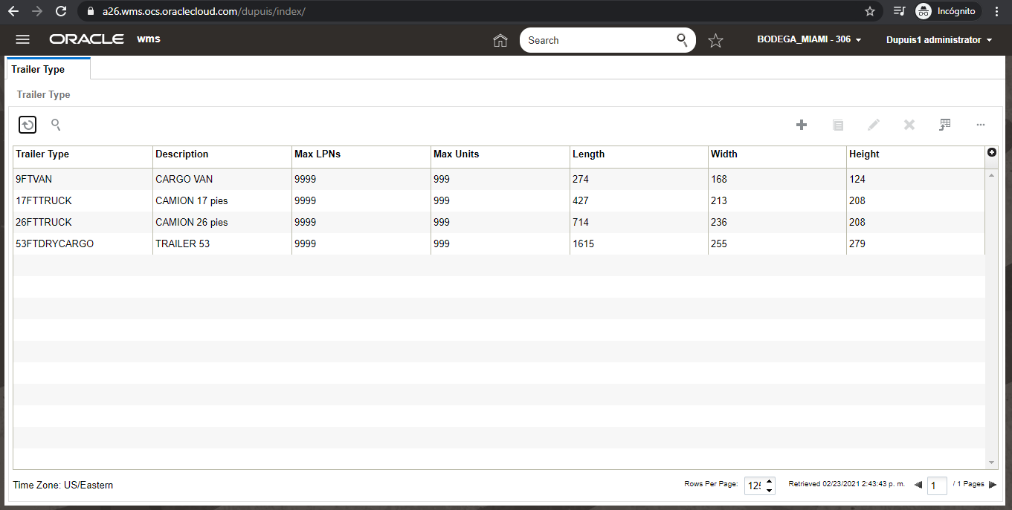
De la misma forma aplica para los 2 centros de distribución.

RF – Text Screens
Navegación: UI > Usuario > Contraseña > Menus > RF – Text Screens
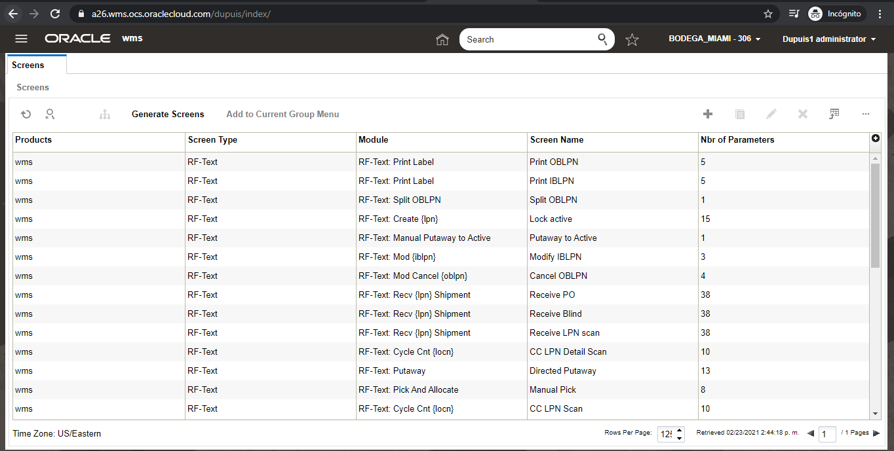
El resto se encuentra en el archivo compartido MC050 xls

Sku Lines
Navegación: UI > Usuario > Contraseña > Sku Lines

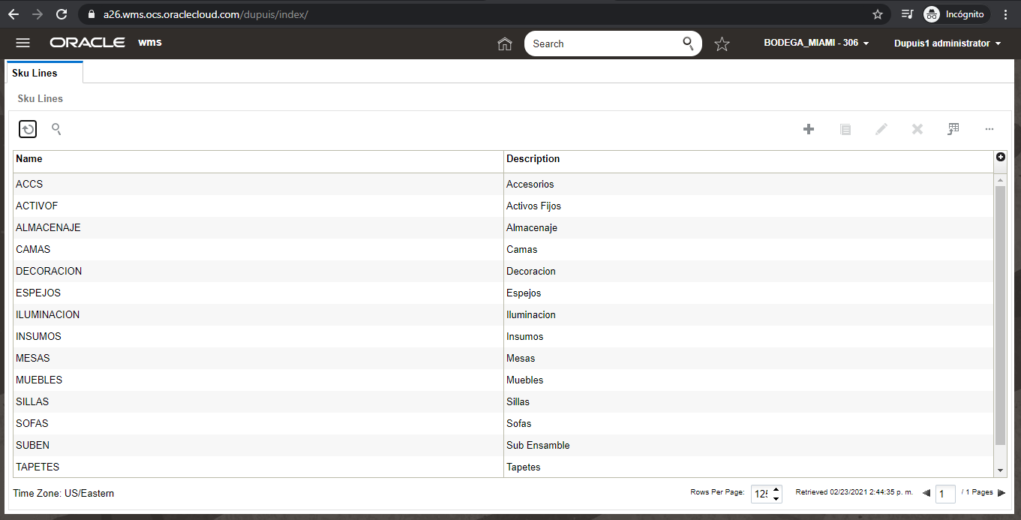

Carriers
Navegación: UI > Usuario > Contraseña > Carriers

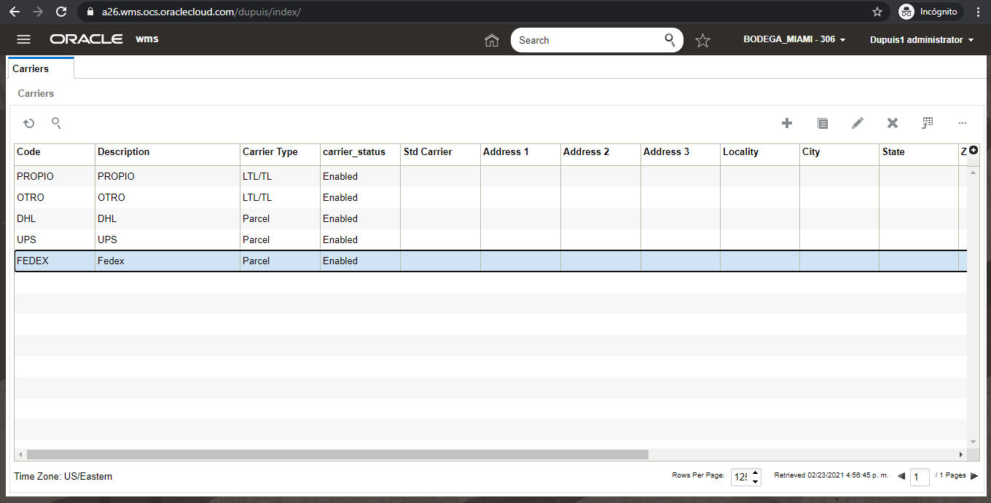

Ship Via Codes
Navegación: UI > Usuario > Contraseña > Ship Via Codes

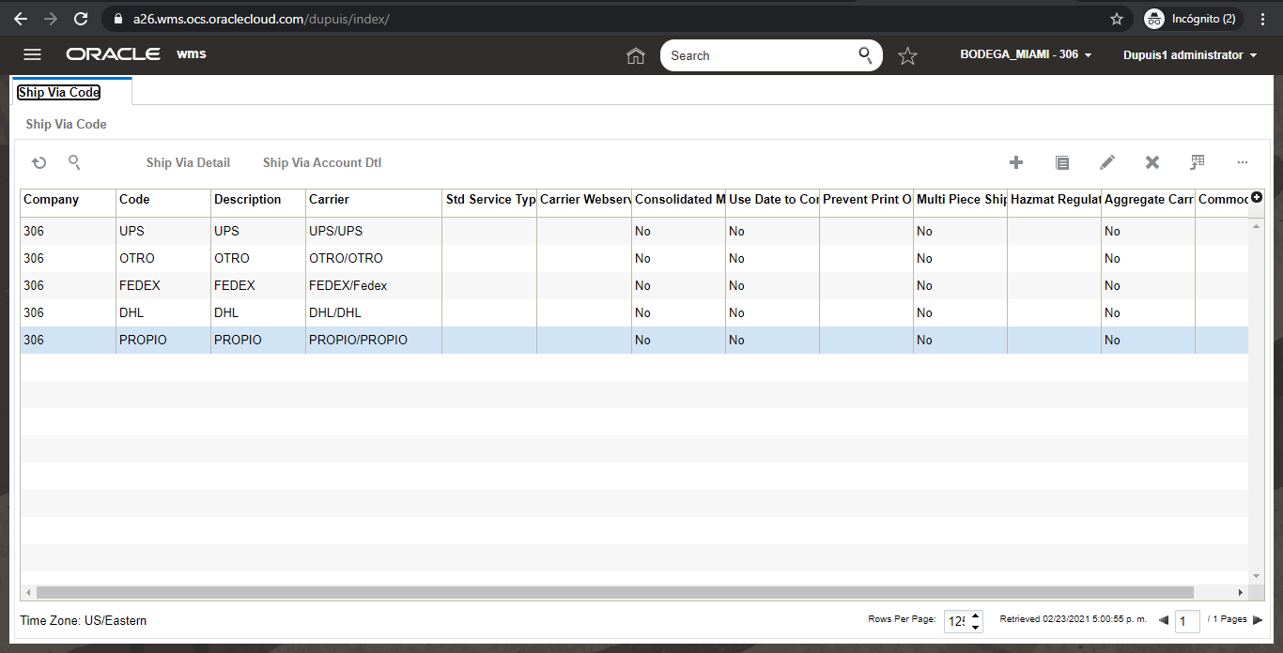

Task Zone Move Rule
Navegación: UI > Usuario > Contraseña > Task Zone Move Rule

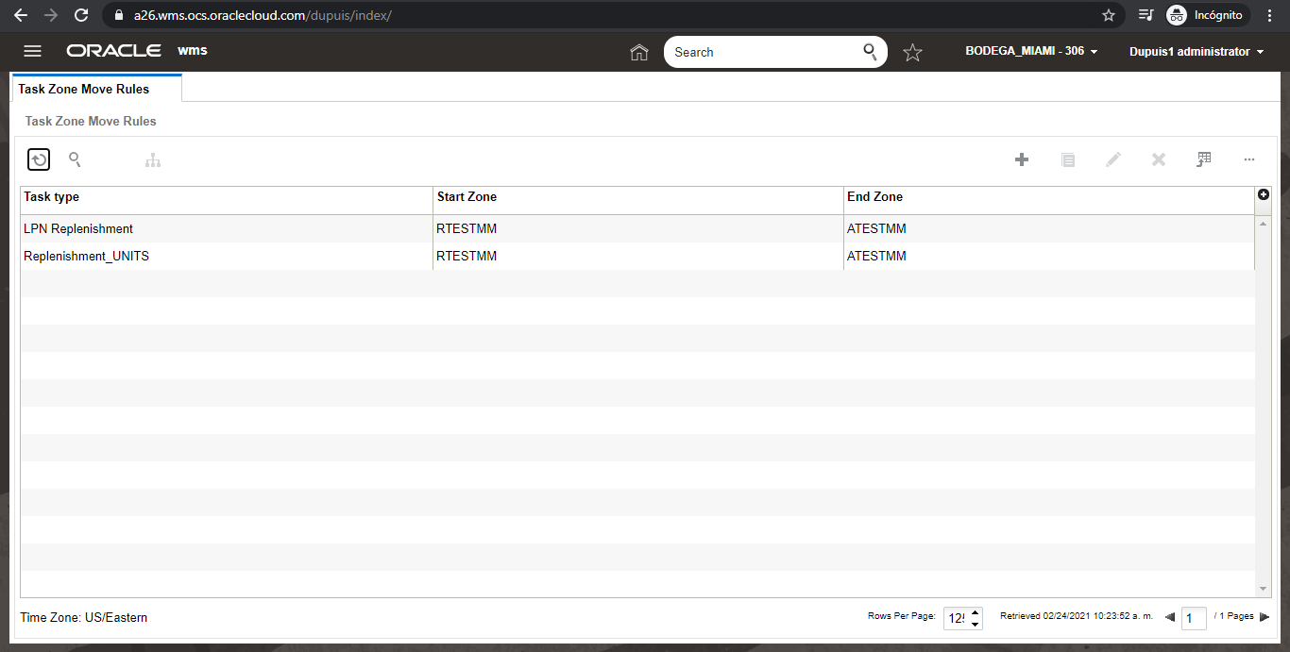

Task Templete
Navegación: UI > Usuario > Contraseña > Task Templete

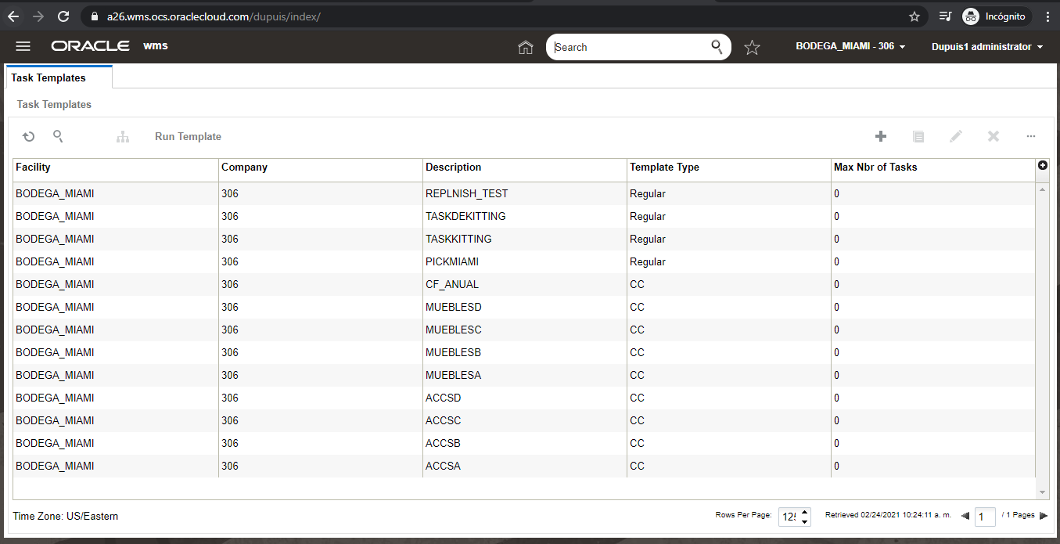

Replenishment Zone
Navegación: UI > Usuario > Contraseña > Replenishment zone

NOTA: Se dejo configurado el tema de replenishment sin embargo se comento que no se usará para Miami

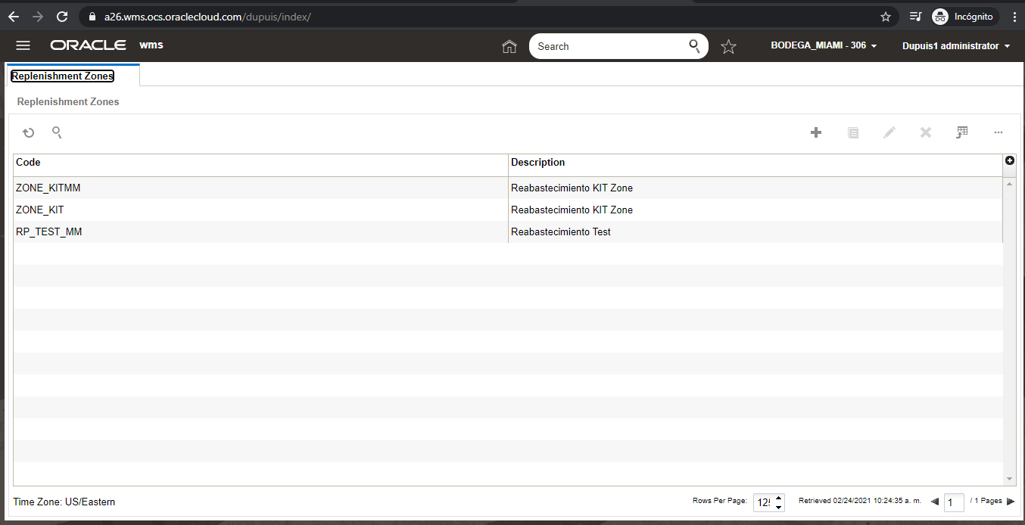

Replenishment Templete
Navegación: UI > Usuario > Contraseña > Replenishment Template

NOTA: Se dejo configurado el tema de replenishment sin embargo se comento que no se usará para Miami

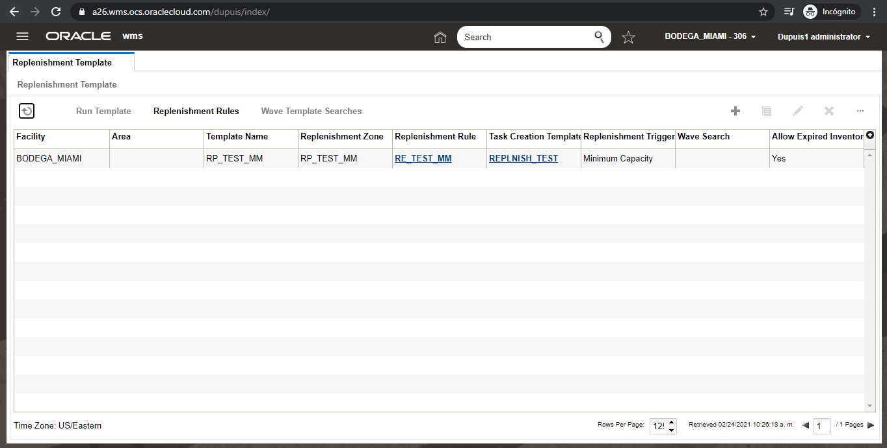

Replenishment Type
Navegación: UI > Usuario > Contraseña > Replenishment Type

NOTA: Se dejo configurado el tema de replenishment para KIT sin embargo se comento que no se usará para Miami

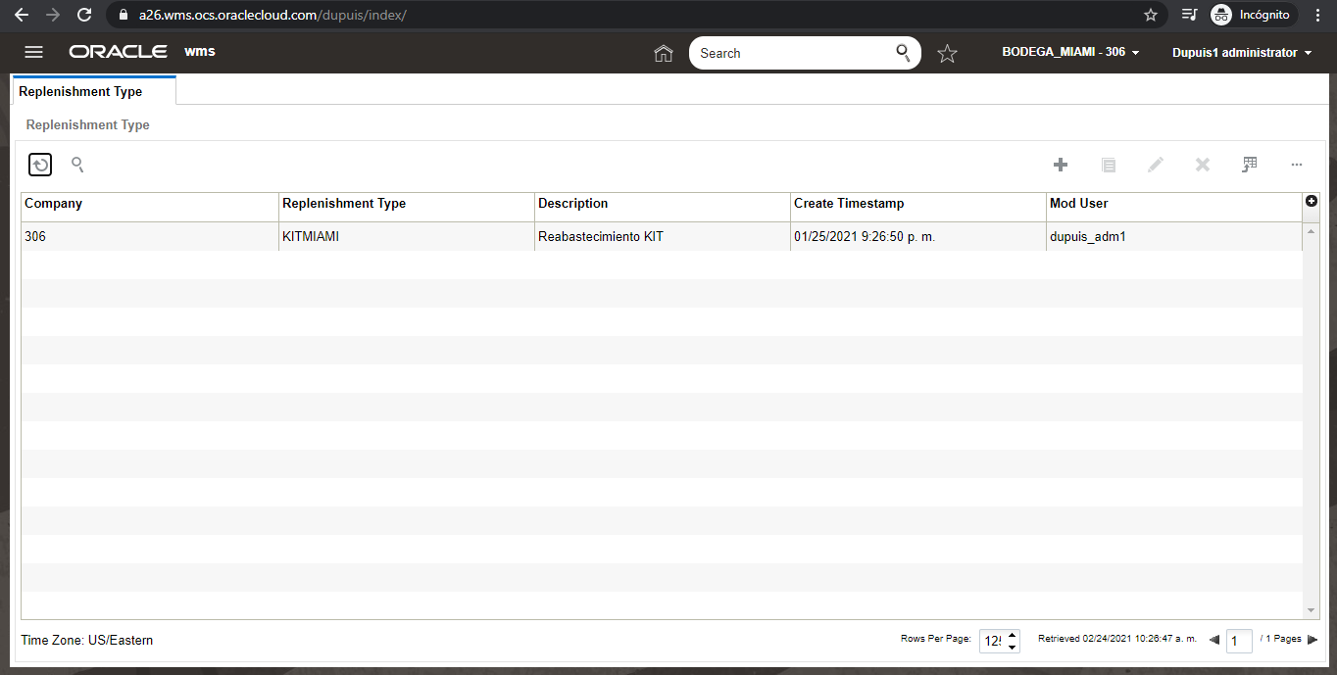

Wave Templete
Navegación: UI > Usuario > Contraseña > Wave Templete

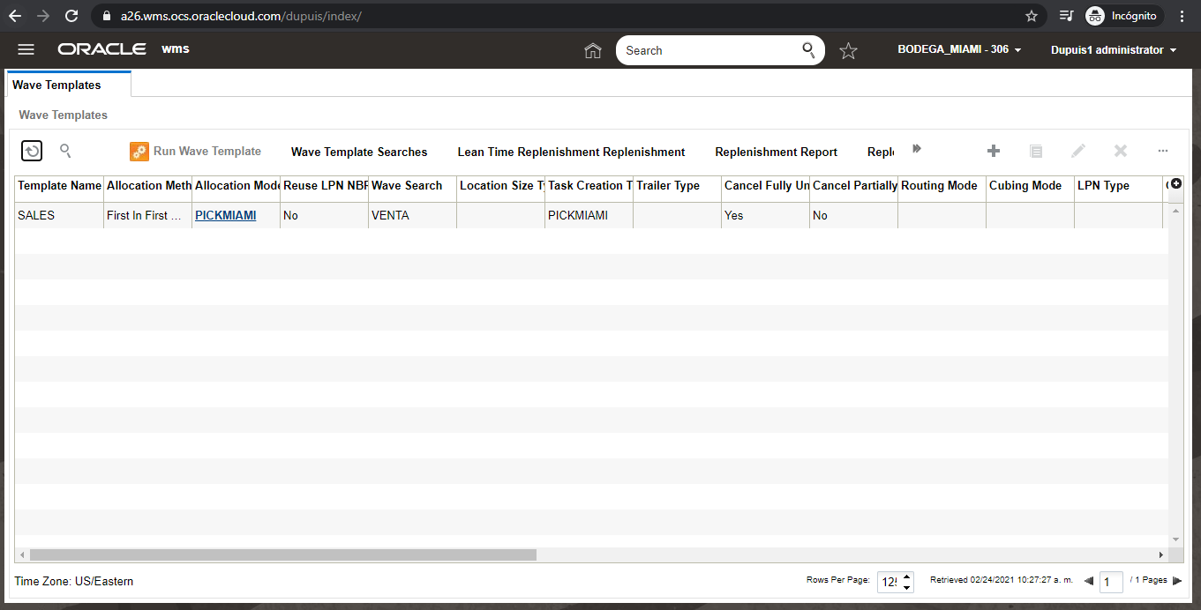

Work Order Templete View
Navegación: UI > Usuario > Contraseña > Work Order Templete View
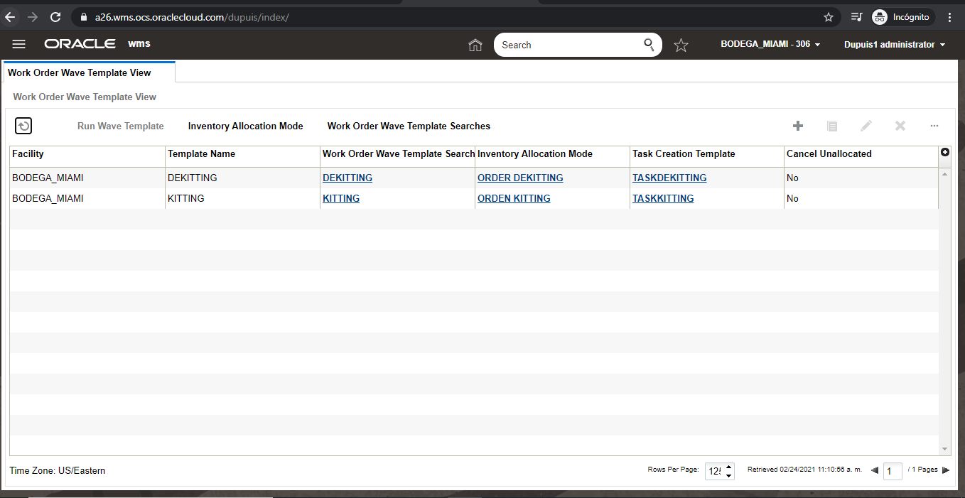

Printer
Navegación: UI > Usuario > Contraseña > Printer

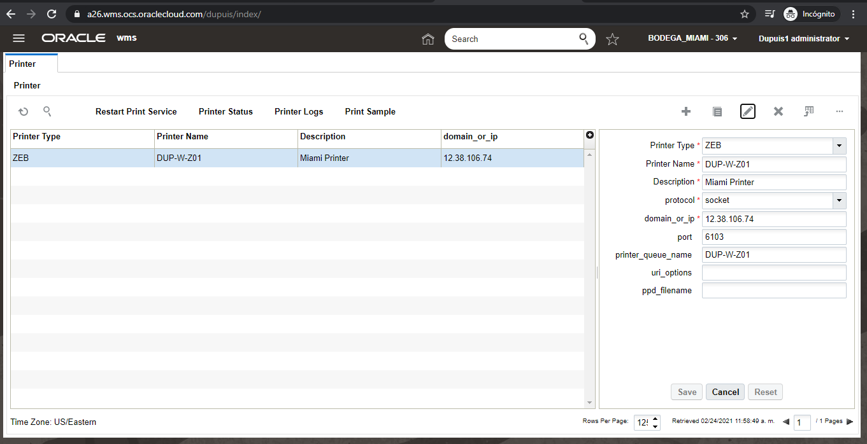

Problemas abiertos y cerrados

Problemas abiertos

Id | Problema | Resolución | Responsabilidad | Fecha límite | Fecha de impacto

Problemas cerrados

Id | Problema | Resolución | Responsabilidad | Fecha límite | Fecha de impacto

